|  |
| --- |
| **МИНИСТЕРСТВО НАУКИ И ВЫСШЕГО ОБРАЗОВАНИЯ РОССИЙСКОЙ ФЕДЕРАЦИИ** |
| **федеральное государственное бюджетное образовательное учреждение высшего образования «Российский экономический университет имени Г.В. Плеханова»**   |  | | --- | | **Московский приборостроительный техникум** |   (наименование подразделения СПО) |

**ОТЧЕТ**

по (вид, этап практики) практике

ПДП. Производственная практика (преддипломная)

*индекс по УП и наименование практики*

Специальность 09.02.07

|  |
| --- |
| «Информационные системы и программирование» Квалификация: ««Программист» |

*код и наименование специальности*

Студент ________________________ Игошев Ростислав Вадимович

*подпись фамилия, имя, отчество*

Группа П50-4-21

Руководитель по практической подготовке от профильной организации

Инженер, Акционерное общество «Корпорация космических систем специального назначения «Комета»

*Должность, название профильной организации*

___________________________ Солдатов Иван Александрович

*подпись фамилия, имя, отчество*

М.П. «____» _________ 2025 года

Руководитель по практической подготовке от техникума

___________________________ Комаров Андрей Алексеевич

*подпись фамилия, имя, отчество*

«____» _________ 2025 года

СОДЕРЖАНИЕ

ВВЕДЕНИЕ 3

1. ЦЕЛИ И ЗАДАЧИ ПРАКТИКИ 4

2. БАЗА ПРАКТИКИ 7

3. СОДЕРЖАНИЕ ПРАКТИКИ 8

ЗАКЛЮЧЕНИЕ 15

ВВЕДЕНИЕ

Производственная практика производилась в Акционерном обществе «Корпорация космических систем специального назначения «Комета», основная деятельность корпорации заключается в создании больших информационно-управляющих систем различного назначения. Практика проводилась очно по адресу Москва, ул. Велозаводская, д. 5.

Приоритетными направлениями деятельности АО «Корпорация «Комета» являются:

- Прикладные и фундаментальные исследования в области создания космических информационно-управляющих систем;

- Научно-исследовательские работы по изучению фоновых обстановок, обнаружению малоконтрастных объектов и обработке больших потоков информации;

- Создание глобальной космической системы всепогодного наблюдения Земли.

В должностные обязанности входит: разработка базы данных и различных программных модулей.

1. ЦЕЛИ И ЗАДАЧИ ПРАКТИКИ

Преддипломная практика направлена на углубление студентом первоначального профессионального опыта, развитие общих и профессиональных компетенций, проверку его готовности к самостоятельной трудовой деятельности, а также основная цель практики – сбор материалов для подготовки и написания дипломного проекта или дипломной работы.

Преддипломная практика способствует дальнейшему развитию практических навыков и соответствующих профессиональных компетенций, а также для подготовки студентов к осознанному и углублённому дипломному проектированию.

Преддипломная практика проводится непрерывно после освоения учебной практики и практики по профилю специальности.

Общие компетенции:

ОК 01. Выбирать способы решения задач профессиональной деятельности, применительно к различным контекстам;

ОК 02. Использовать современные средства поиска, анализа и интерпретации информации и информационные технологии для выполнения задач профессиональной деятельности;

ОК 03. Планировать и реализовывать собственное профессиональное и личностное развитие, предпринимательскую деятельность в профессиональной сфере, использовать знания по правовой и финансовой грамотности в различных жизненных ситуациях;

ОК 04. Эффективно взаимодействовать и работать в коллективе и команде;

ОК 05. Осуществлять устную и письменную коммуникацию на государственном языке с учетом особенностей социального и культурного контекста;

ОК 06. Проявлять гражданско-патриотическую позицию, демонстрировать осознанное поведение на основе традиционных российских духовно-нравственных ценностей, в том числе с учетом гармонизации межнациональных и межрелигиозных отношений, применять стандарты антикоррупционного поведения;

ОК 07. Содействовать сохранению окружающей среды, ресурсосбережению, применять знания об изменении климата, принципы бережливого производства, эффективно действовать в чрезвычайных ситуациях;

ОК 08. Использовать средства физической культуры для сохранения и укрепления здоровья в процессе профессиональной деятельности и поддержания необходимого уровня физической подготовленности;

ОК 09. Пользоваться профессиональной документацией на государственном и иностранном языках.

Преддипломная практика способствует дальнейшему развитию практических навыков по следующим профессиональным компетенциям, соответствующим видам деятельности:

ПМ.01 Разработка модулей программного обеспечения для компьютерных систем

⎯ ПК 1.1. Формировать алгоритмы разработки программных модулей в соответствии с техническим заданием.

⎯ ПК 1.2. Разрабатывать программные модули в соответствии с техническим заданием.

⎯ ПК.1.3. Выполнять отладку программных модулей с использованием специализированных программных средств.

⎯ ПК 1.4. Выполнять тестирование программных модулей.

⎯ ПК 1.5. Осуществлять рефакторинг и оптимизацию программного кода.

⎯ ПК 1.6. Разрабатывать модули программного обеспечения для мобильных платформ.

ПМ.02 Осуществление интеграции программных модулей

⎯ ПК 2.1. Разрабатывать требования к программным модулям на основе анализа проектной и технической документации на предмет взаимодействия компонент.

⎯ ПК 2.2. Выполнять интеграцию модулей в программное обеспечение.

⎯ ПК 2.3. Выполнять отладку программного модуля с использованием специализированных программных средств.

⎯ ПК 2.4. Осуществлять разработку тестовых наборов и тестовых сценариев для программного обеспечения.

⎯ ПК 2.5. Производить инспектирование компонент программного обеспечения на предмет соответствия стандартам кодирования.

ПМ.04 Сопровождение и обслуживание программного обеспечения компьютерных систем

⎯ ПК 4.1. Осуществлять инсталляцию, настройку и обслуживание программного обеспечения компьютерных систем.

⎯ ПК 4.2. Осуществлять измерения эксплуатационных характеристик программного обеспечения компьютерных систем.

⎯ ПК 4.3. Выполнять работы по модификации отдельных компонент программного обеспечения в соответствии с потребностями заказчика.

⎯ ПК 4.4. Обеспечивать защиту программного обеспечения компьютерных систем программными средствами.

ПМ.11 Разработка, администрирование и защита баз данных

⎯ ПК 11.1. Осуществлять сбор, обработку и анализ информации для проектирования баз данных.

⎯ ПК 11.2. Проектировать базу данных на основе анализа предметной области.

⎯ ПК 11.3. Разрабатывать объекты базы данных в соответствии с результатами анализа предметной области.

⎯ ПК 11.4. Реализовывать базу данных в конкретной системе управления базами данных.

⎯ ПК 11.5. Администрировать базы данных.

⎯ ПК 11.6. Защищать информацию в базе данных с использованием технологии защиты информации.

2. БАЗА ПРАКТИКИ

Полное название организации: Акционерное общество «Корпорация космических систем специального назначения «Комета».

Краткое название: АО «Корпорация «Комета».

Подразделение: ОКБ-42 Отдел программного обеспечения

Руководитель от организации: Солдатов Иван Александрович

Должность руководителя: Инженер-программист

Адрес организации: Москва, ул. Велозаводская, д. 5.

Используемые программные средства описаны в таблице 1. В качестве средств вычислительной техники использовался персональный компьютер. Его характеристики представлены в таблице 2.

Таблица 1 – Программные средства

|  |  |  |  |
| --- | --- | --- | --- |
| № | Тип средства | Название средства | Назначение |
| 1 | 2 | 3 | 4 |
| 1 | Система разработки программного обеспечения | Android Studio | Разработка программного обеспечения на языке Java |
| 2 | Текстовый редактор | LibreOffice Writer | Разработка документации, формирование отчётных документов по шаблонам |

Таблица 2 – Технические средства

|  |  |  |
| --- | --- | --- |
| № | Тип оборудование | Наименование оборудование |
| 1 | 2 | 3 |
| 1 | Размер экрана: | 14” |
| 2 | Разрешение экрана: | 1920x1080 пикс. |
| 3 | Линейка процессора: | AMD Ryzen 3 3250U |
| 4 | Количество ядер процессора: | 2 |
| 5 | Оперативная память: | 16 ГБ |
| 6 | Тип видеокарты: | Интегрированная |
| 7 | Видеокарта: | - |
| 8 | Конфигурация накопителей: | SSD |
| 9 | Общий объем всех накопителей: | 256 ГБ |
| 10 | Операционная система | Windows 10 |

3. СОДЕРЖАНИЕ ПРАКТИКИ

При сопровождении программного продукта появилась необходимость в создании клиентской версии программы для ОС Android, в связи с чем была поставлена задача разработать соответствующий программный продукт.

Виды повседневных работ, выполнимых на практике представлены в таблице 3.

Таблица 3 – Виды работ

|  |  |
| --- | --- |
| Дата или период выполнения  работ | Краткое содержание  выполняемых работ |
| 21.04.2025 | Анализ проектной документации |
| 22.04.2025 | Анализ технической документации |
| 23.04.2025 | Разработка требований к программным модулям |
| 24.04.2025 | Разработка программы |
| 25.04.2025 | Первичная отладка программного модуля с использованием встроенных инструментов отладки рабочей среды |
| 28.04.2025 | Доработка программы |
| 29.04.2025 | Конечная отладка программного модуля с использованием встроенных инструментов отладки рабочей среды |
| 30.04.2025 | Подключение программы к серверной части |
| 04.04.2025 | Реализация сообщений об ошибках |
| 06.05.2025 | Отладка программного обеспечения после подключения к серверной части |
| 07.05.2025 | Выявление уязвимых частей программы |
| 08.05.2025 | Разработка тестовых сценариев |
| 12.05.2025 | Первичное тестирование |
| 13.05.2025 | Исправление ошибок программного кода |
| 14.05.2025 | Финальное тестирование |
| 15.05.2025 | Инспектирование программного обеспечения на предмет соответствия стандартам кодирования |
| 16.05.2025 | Оформление необходимой документации |
| 17.05.2025 | Печать и подпись готовой документации |

Ниже, на рисунках 1-6, представлены изображения, на которых продемонстрирована работа разработанного в ходе производственной практики программного модуля.

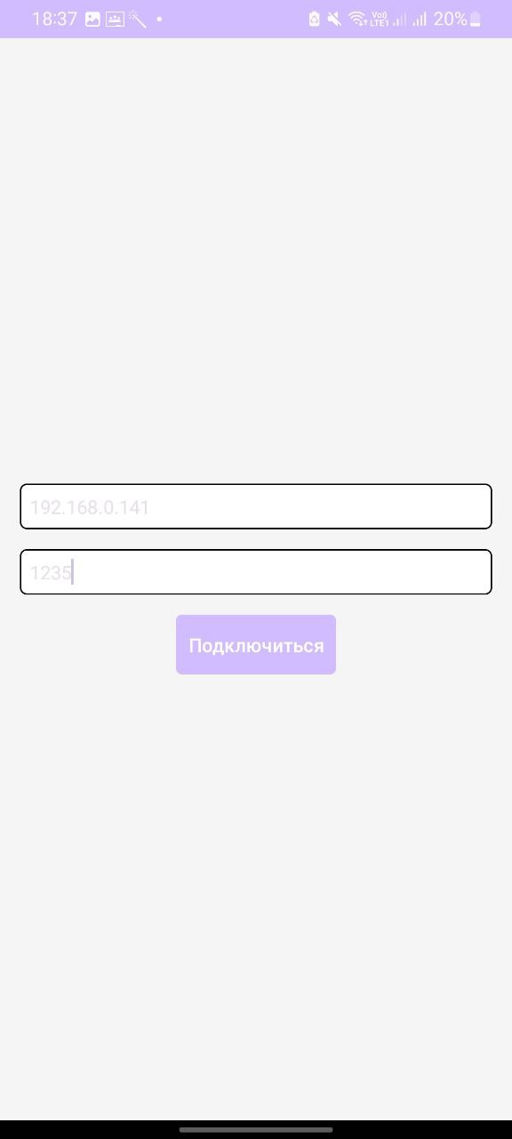

Рисунок 1 – Окно ввода IP

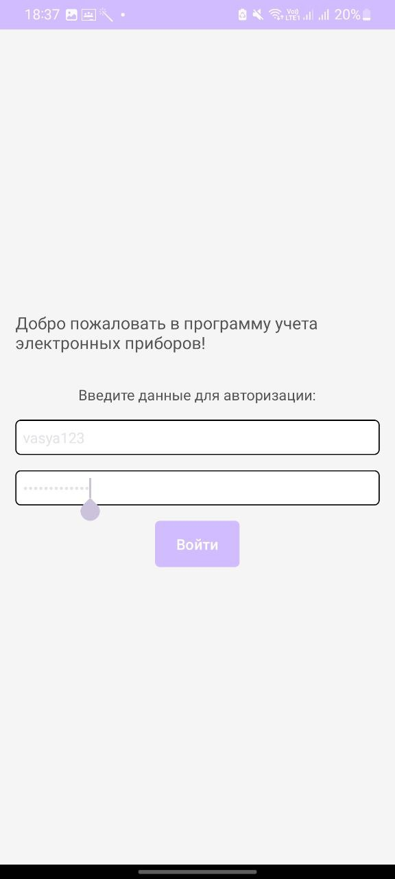

Рисунок 2 – Окно авторизации

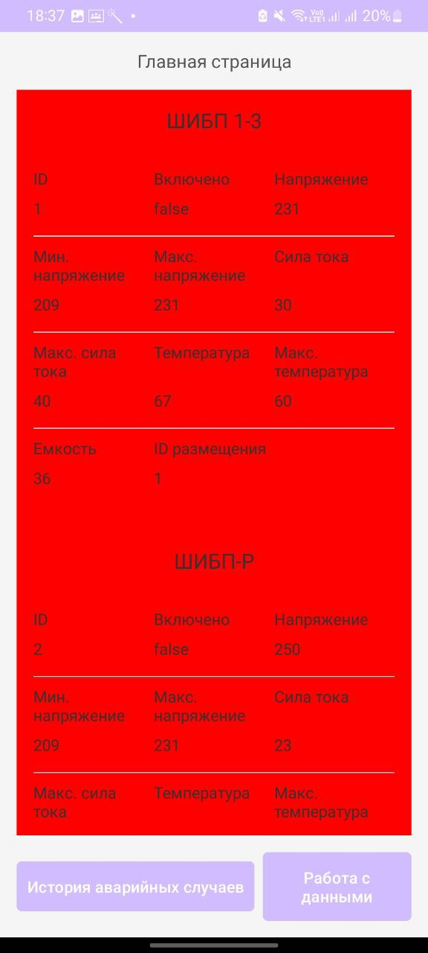

Рисунок 3 – Окно вывода устройств

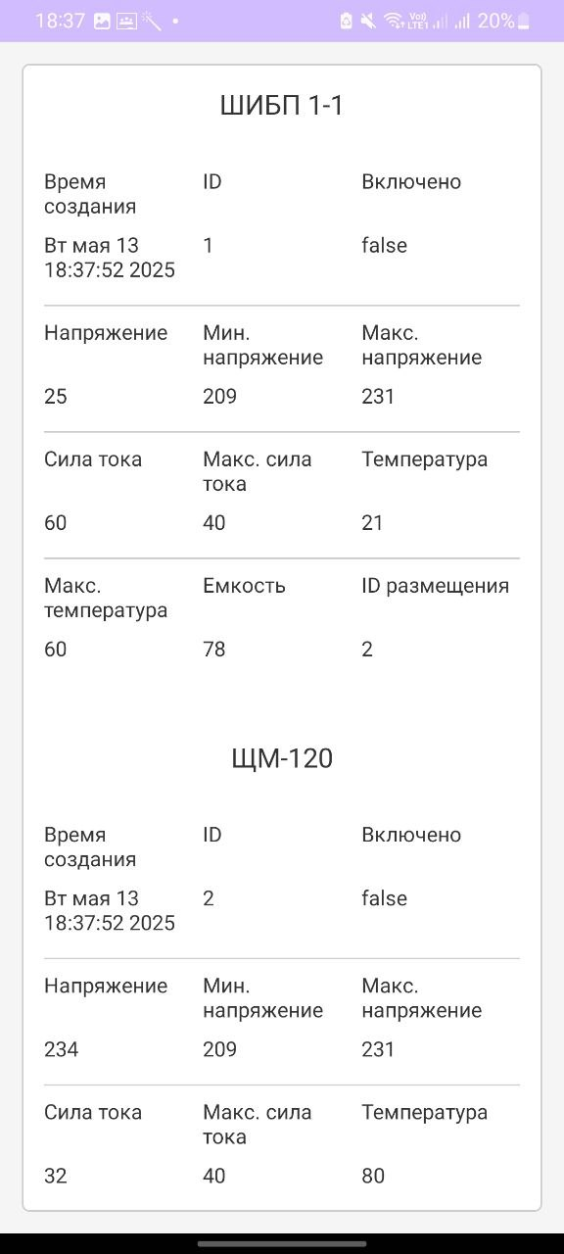

Рисунок 4 – Окно истории аварийных случаев

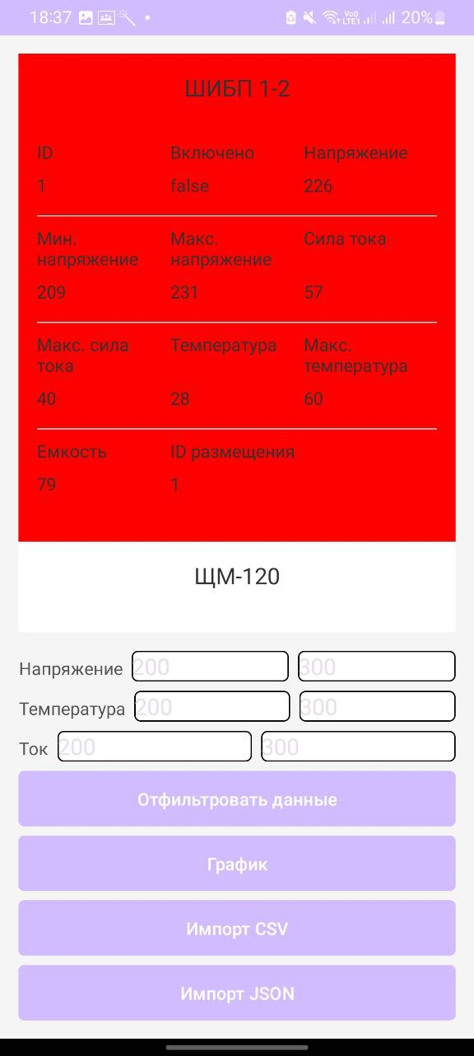

Рисунок 5 – Окно работы с данными

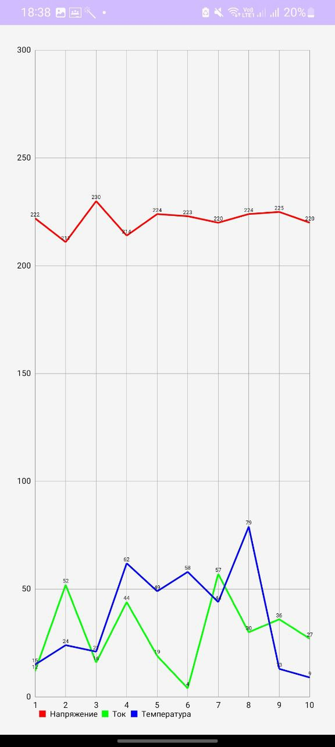

Рисунок 6 – Окно графика

ЗАКЛЮЧЕНИЕ

В рамках производственной практики было создана Android версия клиентской части программы «DeviceMonitor» цель которого — обеспечить централизованный мониторинг и управление электронными устройствами на предприятии.

На этапе разработки реализованы основные функциональные модули: просмотра устройств, истории аварийных случаев, фильтрации, экспорта данных и отображение данных в виде графа. Приложение сформировано в виде установочного файла apk.